杨家杖子锌冶炼有限公司“8·13”一般其他伤害事故调查报告
来源：葫芦岛市应急管理局 葫芦岛市应急管理局·事故调查报告
原文链接：https://yjgl.hld.gov.cn/zwgk/sgdcpg/202501/t20250110_1196645.html
发布时间：2024-12-18 抓取时间：2026-10-14 正文含图，已嵌入原图

2024年8月13日凌晨1时28分左右，葫芦岛锌冶炼有限公司电解车间内，操作工张某发现当时负责搬板的樊某突然仰面向后倒地，一块阴极板压在其腿上。送医后，樊某于8月13日18时经葫芦岛市中心医院抢救无效死亡，直接经济损失约110万元。
依据《中华人民共和国安全生产法》（以下简称《安全生产法》）、《生产安全事故报告和调查处理条例》、《辽宁省安全生产条例》，我市成立了由市应急局、市公安局、市总工会、杨家杖子开发区有关人员组成的杨家杖子锌冶炼有限公司“8·13”一般其他伤害事故调查组（以下简称事故调查组）。事故调查组邀请市纪委监委机关派员介入事故调查工作。
事故调查组按照“科学严谨、依法依规、实事求是、注重实效”和“四不放过”的原则，通过现场勘查、调查取证、检测检验、查阅资料、分析研判等手段，查明了事故发生原因、经过、直接经济损失等情况，认定了事故性质和责任，提出了对生产经营单位及有关责任人员的处理建议及事故防范整改措施。
经调查认定：杨家杖子锌冶炼有限公司“8·13”一般其他伤害事故是一起一般生产安全事故，不属于生产安全责任事故。现将有关情况报告如下：
一、事故基本情况
（一）事故发生单位概况
1.葫芦岛锌冶炼有限公司（以下简称葫芦岛锌冶炼）是一家从事锌冶炼,副产品销售,金属材料销售等业务的公司，成立于2000年9月1日，地址为：葫芦岛杨家杖子经济开发区，信用代码：9121140072374541X3，法人是龚某，注册资本为17300万元人民币，企业的经营范围为:锌冶炼及副产品销售；非贵重金属矿产品（专项规定除外）、金属材料、电器机械及器材销售。（依法须经批准的项目，经相关部门批准后方可开展经营活动。）
2.发生事故的工段情况
发生事故工段为电解车间刷板机工段。刷板为单独作业，只在晚班进行，一个班次，每班次2人。主要是将电解后的锌板上面附着的锌皮刷净，刷干净的锌板重新用于电解使用。
（二）事故发生经过
8月13日凌晨1时许，刷板工樊某、张某正在电解车间内进行刷板作业，由张某负责刷板、樊某在旁边递板。1时28分左右，张某在转身接板的时候发现负责递板的樊某突然呈仰面状向后倒下，樊某倒地后，樊某倒地后，张某立即搬开阴极板，并大声呼喊求救，运转班长左某听到喊声后来到现场帮忙并报告值班主任赵某。
（三）事故现场情况
事故现场位于电解车间内，该车间座落于厂区东北角。车间主要设备设施有电解槽、天车、循环液槽、刷板机、轴流风机等。车间人员主要集中在白班进行出装槽作业，夜班为看槽运转，查导电，每班3人；主要工艺为将前序生产的电解液在电解槽内通过阳、阴极板进行电解，把锌片附着在阴极板上，通过人工剥锌，然后将锌皮在熔铸车间熔炼成锌锭成品（见图1）。樊某、张某两人为刷板工，属于人工剥锌工段附属的人工剥锌工段作业人员，事故发生时，樊某仰面倒地，安全帽在后仰时脱落，其在作业时拿起的一块阴极板压在其腿上，安全帽掉在其头部南上侧约0.6m处（见图2）。

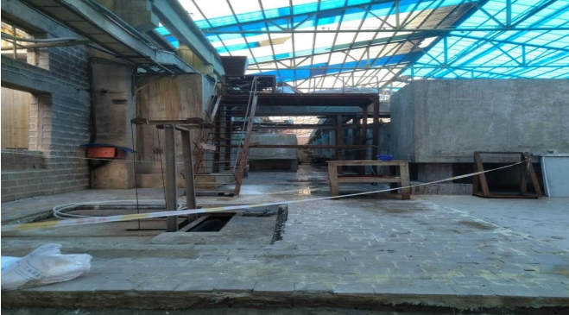
图1 事故现场照片

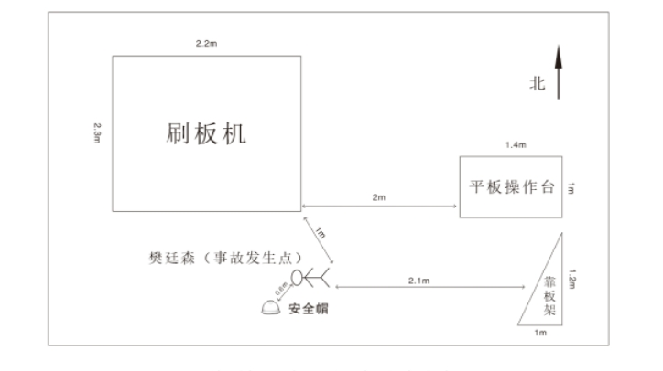
图2 事故现场平面示意图
（四）人员伤亡和直接经济损失
此次事故中1人死亡，无受伤人员。直接经济损失约110万元。
（五）事故性质
杨家杖子锌冶炼有限公司“8·13”一般其他伤害事故是一起一般生产安全事故，不属于生产安全责任事故。
二、事故应急处置有关情况
（一）事故现场应急处置情况
赵某到达事故现场后，于8月13日凌晨1时30分拨打120急救电话，1时36分，120急救车到达现场，将樊某送往葫芦岛第六人民医院进行初步救治。经CT检查脑内出血严重，颅骨多发骨折，心电图显示侧壁心肌梗塞、时期不明。葫芦岛第六人民医院建议转至上级医院进一步治疗。2时34分，市120急救车到达葫芦岛第六人民医院，将樊某转送至葫芦岛市中心医院进行深入治疗，13日18时左右经葫芦岛市中心医院抢救无效死亡。
（二）事故信息报告情况
2024年8月13日1时28分许，张某发现樊某倒地后，大声呼救，左某听到喊声后立即赶到现场，查看情况后，向车间主任赵某报告了事故情况，赵某接到报告后立即赶到现场，同时拨打了120急救电话，1时36分，120急救车到达现场，赵某随120车一同到达葫芦岛市第六人民医院。2时10分左右，赵某分别给公司安全部部长李某和公司董事长龚某打电话报告了事故情况。6时左右，龚某接到医院陪护员工赵某报告称伤者有生命危险，7时30分左右，龚某向杨家杖子开发区应急局报告，企业发生员工受伤事故，18时17分，龚某收到樊某死亡报告后，立即向杨家杖子开发区应急局报告了事故最新情况。
（三）死亡原因认定
根据抚顺公正司法鉴定所出具的《抚顺公正司法鉴定所司法鉴定意见书》中鉴定意见为：死者樊某系因头部遭受暴力作用，造成颅脑严重损伤而死亡；不排除因劳累等因素诱发心脏疾病发作，出现一次性供血不足，导致跌倒。
（四）事故善后处理情况
死者家属与葫芦岛锌冶炼于2024年8月13日已经签订《协议书》，一次赔偿相关费用计110万元（壹佰壹拾万元）。
三、事故原因分析
本次事故发生的直接原因为樊某在递板操作时，突然后仰倒地，脑内出血经抢救无效死亡。
（一）直接原因分析
经调查及分析，事故现场排除樊某因起重伤害、物体打击、触电等伤害外因，未在事故现场发现可促使樊某突然后仰倒地的障碍物。结合调查笔录、葫芦岛市中心医院出具的《居民医学死亡证明（推断）书》、抚顺公正司法鉴定所出具的《抚顺公正司法鉴定所司法鉴定意见书》以及葫芦岛市第六人民医院于2024年8月13日2时04分抢救过程中出具的心电图报告单等相关证据材料，事故调查组推定，樊某在递板操作时突发疾病，后仰倒地过程中安全帽脱落，后脑直接撞击地面，颅脑严重损伤加重了脑内出血程度，经抢救无效死亡。
（二）间接原因分析
樊某本人安全意识不强，未按照《头部防护安全帽》（GB2811-2019）标准要求正确佩戴安全帽。樊某在后仰倒地的过程中，安全帽从头部脱落，樊某头部在失去安全帽保护作用后直接撞击地面，造成颅脑严重损伤加重了脑内出血程度，导致其经抢救无效死亡。
四、对有关责任人员的处理建议
赵某，男，葫芦岛锌冶炼车间主任，负责车间全面管理工作，未严格督促作业人员正确佩戴安全帽情况，对本次事故发生负有一定的管理责任，建议由葫芦岛锌冶炼根据企业内部规定对其做出处理，并将处理结果报事故调查组备案。
五、事故整改和防范措施
（一）葫芦岛锌冶炼要进一步提升企业内部安全管理，加强对员工的安全教育培训工作，严格要求员工规范佩戴劳动防护用品，提高员工安全意识和安全知识。
（二）葫芦岛锌冶炼要针对本企业可能发生的生产安全事故的特点和危害，进行有效的风险辨识和评估，建立健全并落实隐患排查治理制度，采取技术、管理措施，及时发现并消除事故隐患。
（三）葫芦岛锌冶炼提要切实提高管理水平，设置并完善相关安全设备设施。向科技要效益，采取科技手段对企业进行全方位安全监管，全面防范生产安全事故。

